Activité 1 Reconnaitre la proportionnalité Objectif 1
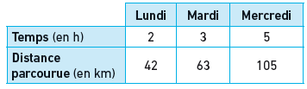
- Situation 1
Élouan adore faire du vélo. Le tableau ci-contre donne le temps et la distance parcourue à bicyclette par Élouan pendant ses trois jours de vacances.
- Pour chaque jour, calculer le quotient du nombre de kilomètres parcourus par le nombre d’heures.
- Les grandeurs « distance » et « temps » de ce tableau sont-elles proportionnelles ? Expliquer.

- Situation 2
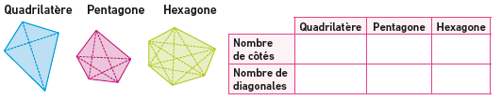
- Compter le nombre de côtés et de diagonales de chaque polygone ci-dessous :
- Pour chaque polygone, calculer le quotient du nombre de diagonales par le nombre de côtés.
- Y a-t-il proportionnalité entre le nombre de diagonales et le nombre de côtés d’un polygone ?
- D’après ces deux situations, comment reconnait-on un tableau de proportionnalité ?

Activité 2 Compléter un tableau de proportionnalité Objectif 2
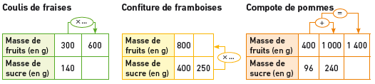
- Voici trois tableaux de proportionnalité pour trois recettes de dessert.
Recopier et compléter ces trois tableaux à l’aide de la méthode suggérée par les flèches.
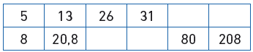
- Reproduire et compléter le tableau de proportionnalité ci-contre en utilisant, pour chaque calcul, la méthode la plus adaptée.
- Trouver plusieurs méthodes pour résoudre le problème suivant.
« Si quatre litres de jus d’orange coutent 7 €, combien coutent six litres de jus d’orange ? »
On suppose qu’il y a proportionnalité entre le prix à payer et le nombre de litres de jus d’orange.
Activité 3 Utiliser la proportionnalité Objectif 3
- Nadia a pris des vacances dans le golfe du Morbihan.
- En utilisant l’échelle de la carte, vérifier que la distance à vol d’oiseau entre Auray et Vannes est d’environ 17,5 km.

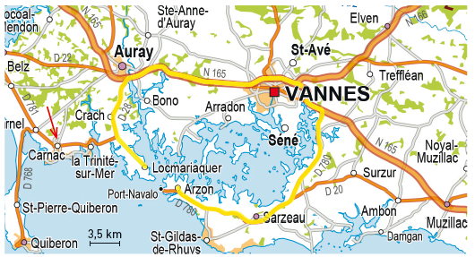
© GEOATLAS
- Déterminer la distance à vol d’oiseau entre Vannes et Carnac.
- Nadia habite Locmariaquer et veut rendre visite à son amie Flavie qui habite à Arzon. Estimer la longueur du trajet qui permettra à Nadia de rejoindre Flavie par la route conseillée par le GPS.

Activité 4 Utiliser et déterminer un pourcentage Objectif 4
Les joueurs de basket Antony Parcoeur et Joe Ackimnoa font un concours de lancers francs. Antony réussit 16 paniers sur 20. Joe réussit 19 paniers sur 25. On veut savoir qui est le plus adroit.
- Si Antony continue à jouer avec la même proportion de bons lancers, combien va-t-il réussir de paniers s’il lance son ballon 40 fois de suite ? 60 fois ? 100 fois ?
- Si Joe continue également à jouer avec la même proportion de réussite, combien va-t-il marquer de paniers s’il lance son ballon 50 fois de suite ? 100 fois ?
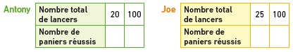
- Reproduire et compléter les deux tableaux ci-dessous :
- Quel est le pourcentage de réussite de chaque basketteur ? Qui est le plus adroit ?

Activité 5 Déterminer une quatrième proportionnelle Objectif 5
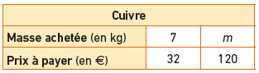
Chez un fournisseur en matériaux, le prix des métaux est proportionnel à la masse achetée. On veut calculer la masse de cuivre que l’on peut acheter avec 120 €. Pour cela, on utilise une nouvelle méthode pour calculer la quatrième proportionnelle m de ce tableau sans calculer le coefficient de proportionnalité.
- Expliquer pourquoi = .
- En mettant ces deux fractions au même dénominateur, montrer que 7 × 120 = m × 32. On appelle cette égalité l’« égalité des produits en croix ».
- En déduire la valeur de m.
- D’après les questions précédentes, quel enchainement de calcul permet de calculer la quatrième proportionnelle m ?

Activité 6 Caractériser graphiquement la proportionnalité Objectif 6
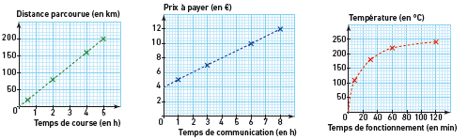
Les 3 graphiques ci-dessous représentent l’évolution d’une grandeur en fonction d’une autre.
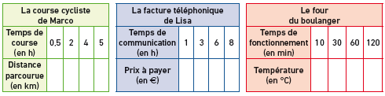
- Reproduire et compléter les tableaux ci-dessous en utilisant les renseignements donnés par les trois graphiques.
- Dire, pour chacun de ces tableaux, s’il s’agit ou non d’un tableau de proportionnalité.
- Comment semble-t-on pouvoir reconnaitre une situation de proportionnalité sur un graphique ?

Activité 7 Utiliser la proportionnalité pour calculer des grandeurs Objectif 7
Mélina part en vacances avec sa voiture. Lorsqu’elle quitte Paris à 08 h 00, le compteur kilométrique de sa voiture indique 13 410 km. Elle arrive aux Sables-d’Olonne à 13 h 00 et le compteur de sa voiture marque 13 930 km.
- Distance (en km) et durée (en h)
- Calculer la distance parcourue par Mélina lors de ce trajet. On note d cette distance (en km).
- Calculer la durée de ce trajet. On note t cette durée (en h).
- Vitesse moyenne (en km/h)
- Mélina a-t-elle effectué tout le trajet à la même vitesse ? Expliquer pourquoi.
- En moyenne, combien de kilomètres Mélina a-t-elle parcourus par heure ?
- Si Mélina avait effectué tout le trajet à la même vitesse, quelle distance (en km) aurait-elle parcourue en 3 h ?

Activité 8 Manipuler des pourcentages pour résoudre des problèmes Objectif 8

Le grand chef italien Patricio Blini prépare une sauce au chocolat en mélangeant deux tablettes :
- la première pèse 150 g et contient 60 % de cacao pur ;
- la seconde pèse 250 g et contient 80 % de cacao pur.
Le chef souhaite calculer la teneur en cacao pur (en pourcentage) de sa sauce au chocolat.
- Lucas, son assistant, affirme que la sauce au chocolat contient 70 % de cacao pur. Lucie, la serveuse du restaurant, affirme quant à elle que la sauce contient 140 % de cacao pur.
- Comment ont-ils trouvé ces résultats ?
- Que peut-on penser de leurs affirmations ?
- Patricio n’est pas convaincu.
- Calculer la masse de cacao pur apportée par la première tablette.
- Calculer la masse de cacao pur apportée par la seconde tablette.
- En déduire la masse totale de cacao pur contenue dans la sauce.
- Quel est le pourcentage représenté par la masse de cacao pur par rapport à la masse totale de cette sauce ?

Activité 9 Utiliser la proportionnalité pour résoudre des problèmes Objectif 9

Pour arroser son jardin, Nicolas utilise l’eau de son puits.
Son appareil pompe 20 litres en 3 minutes.
- Quel volume d’eau Nicolas peut-il obtenir en une heure ?
- Le jardin de Nicolas est un rectangle de 20 m de long sur 6 m de large. Nicolas souhaite arroser entièrement son jardin avec une hauteur d’eau de 3 mm sur toute la surface.
Combien de temps doit-il laisser sa pompe en marche pour obtenir la quantité d’eau nécessaire ?

Activité 10 Appliquer des hausses et des baisses de pourcentages Objectif 10
- Augmentations
Les parents de Mona et Lisa annoncent une bonne nouvelle à leurs deux filles :
« À partir du mois prochain, nous augmenterons votre argent de poche de 15%. »
- L’ainée, Mona, recevait 20 €. Calculer le nouveau montant de son argent de poche.
- Nouvelle technique : on désigne par x le montant de l’argent de poche avant augmentation.
a. Exprimer, en fonction de x, l’augmentation de l’argent de poche.
b. Exprimer, en fonction de x, le nouveau montant de l’argent de poche.
c. Démontrer que l’on peut obtenir le nouveau montant en multipliant l’ancien par
d. La plus jeune sœur, Lisa, recevait 12 €, quel sera son futur argent de poche ?

- Réductions
Mathilda tient un magasin de maillots de bain. À la période des soldes, elle accorde une remise de 30% sur tous ses maillots.
1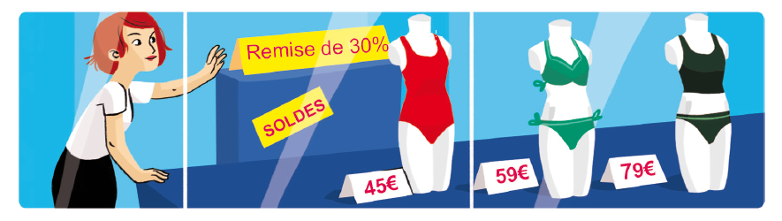
- Expliquer pourquoi il faut multiplier l’ancien prix des maillots par 0,7 pour obtenir le prix soldé.
- Mathilda expose en vitrine ses maillots préférés avec une étiquette indiquant leur ancien prix. Pour chacun d’eux, calculer rapidement le prix après remise.

- Conclusion
- Démontrer que, pour diminuer un nombre de t %, on le multiplie par , soit 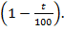
- Démontrer que, pour augmenter un nombre de t %, on le multiplie par , soit 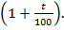

Activité 11 Utiliser les grandeurs produits et les grandeurs quotients Objectif 11
- L’unité binaire de l’informatique

En informatique, l’unité de base de la quantité d’informations est le bit (qui est égal à 0 ou à 1).
On utilise aussi des multiples :
- le kilobit : 1 kb = 10³ bits, soit 1 000 bits ;
- le mégabit : 1 Mb = 10⁶ bits, soit 1 000 000 bits ;
- le gigabit : 1 Gb = 10⁹ bits, soit 1 000 000 000 bits.
- Exprimer en bit et à l’aide d’une puissance de 10 les quantités d’information suivantes :
- 5 kb b. 3,2 Mb c. 150 Gb

- Le débit Internet
Les fournisseurs d’accès à Internet proposent aux particuliers de recevoir Internet à domicile avec différents débits de données qui expriment la quantité de données reçues par unité de temps.
Le débit Internet s’exprime en b/s (bit par seconde) et ses multiples :
– kb/s (kilobit par seconde) : 1 kb/s = 1 000_b/s ;
– Mb/s (mégabit par seconde) : 1 Mb/s = 1 000 000 b/s.

- Le fournisseur d’accès à Internet (FAI) Speedoweb propose une connexion ADSL à 28 Mb/s.
a. Si j’utilise Internet pendant une minute, quelle quantité d’informations puis-je recevoir ?
b. Combien de temps dois-je attendre pour recevoir un gigabit d’informations ?

- Le FAI Numériweb propose un très haut débit en fibre optique à 250 Mb/s.
- Si j’utilise Internet pendant une minute, quelle quantité d’informations puis-je recevoir ?
b. Combien de temps dois-je attendre pour recevoir un gigabit d’informations ?

- L’octet
On regroupe les bits par paquet de 8 pour former des octets : 1 octet = 8 bits.
Un octet est l’unité utilisée pour exprimer la taille des fichiers numériques.
On utilise aussi ses multiples : le kilooctet (ko), le mégaoctet (Mo) et le gigaoctet (Go).
- Mario a souscrit à l’offre ADSL du FAI Speedoweb.
- Montrer que cette offre lui permet théoriquement de recevoir 3,5 Mo de données chaque seconde.
b. Quelle quantité de données peut-il télécharger en 1 min ? en 1 h ?
c. Quel temps lui faut-il, en théorie, pour télécharger un fichier de 250 Mo ?
d. En réalité, Mario constate que le temps de téléchargement de ce fichier de 250 Mo est de 2 minutes. Exprimer le débit réel de téléchargement en Mo/s puis en Mb/s.

- Adèle a souscrit à l’offre fibre du FAI Numériweb.
a. Quel est le débit (en Mo/s) théorique de ce FAI ?
b. Adèle constate que le temps de téléchargement d’un fichier de 350 Mo est de 18 secondes. Exprimer le débit réel de téléchargement en Mo/s puis en Mb/s.

